В День здоровья 15.07.2024 на минутке здоровья «Интернет и здоровье» ребята узнали о пользе и вреде интерната, получили рекомендации как избежать зависимости от интернета. Во время минутки безопасности «Осторожно! Открытое окно и балкон!» воспитатели напомнили правила поведения при открытом окне и на балконе, которые необходимо соблюдать, чтобы избежать травм и несчастных случаев.

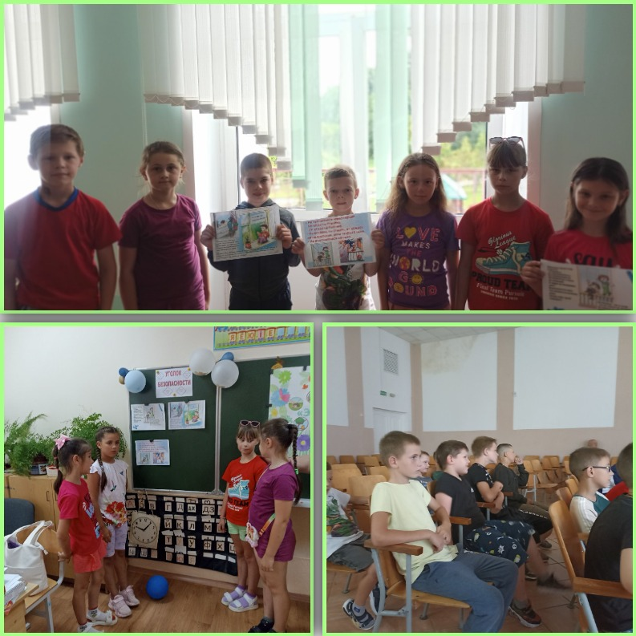

Ребята с интересом посмотрели и долго обсуждали фильм «Летучий корабль».

Во время беседы «Сейчас в моде ЗОЖ» ребята вспомнили компоненты здорового образа жизни, природные факторы оздоровления, формы закаливания. Затем была проведена спортивная программа «Спорт ребятам очень нужен». Мы со спортом очень дружим», во время которой ребята дружно принимали участие в проводимых конкурсах и эстафетах: «Перемени предмет», «Самые меткие», «Передай мяч» и другие.

На занятии с элементами игры «Полезные и вредные привычки», ребята расширили своё представление о вредных и полезных привычках, постарались назвать свои полезные и вредные привычки, расширили умения разделять вредные и полезные привычки, составили алгоритм отказа от вредных привычек.

Подвижные игры на свежем воздухе послужили закаливанию и оздоровлению ребят. День прошёл интересно и с пользой!

